TRƯỜNG ĐH KHOA HỌC TỰ NHIÊN TP.HỒ CHÍ MINH

HỆ THỐNG ĐÀO TẠO CNTT-CƠ SỞ HÀ NỘI

------🙟🕮🙝------



BÁO CÁO ĐỒ ÁN

HỌ VÀ TÊN : PHAN NGUYỄN THANH

LỚP :K31B1DL

ĐỀ TÀI:WED BÁN HÀNG

Hà Nội , 22 Tháng 12 Năm 2019

PHÂN TÍCH THỊ TRƯỜNG SẢN PHẨM

* Lĩnh vực kinh doanh :
  + Trang WEB mang đến cho nhiều tiện ích về các dạng hay các sản phẩm được bày bán nhằm mục đích mua bán online cho khác hàng và đem lại cho họ sự thuận lợi
* Đối tượng khách hàng :
  + Dành cho tất cả mọi người quan tâm đến các loại hàng mà shop bán hàng đánh vào tâm lý người dùng khả năng mua bán online tiện lợi mà không phải đi ra ngoài mà vẫn chọn được mặt hàng mà mình yêu thích
* Lý do chọn đề tài :
  + Do sự mong muốn của bản thân nên em làm trang WEB để bán những đồ mà em thích và đưa lên

Ý TƯỞNG THIẾT KẾ HỆ THỐNG

-Trang Wed là sự hoàn thiện cho sự xuyên suốt quá trình liên tưởng và xây dựng 1 thượng hiệu hoàn chỉnh và độc lập

TRANG CHỦ

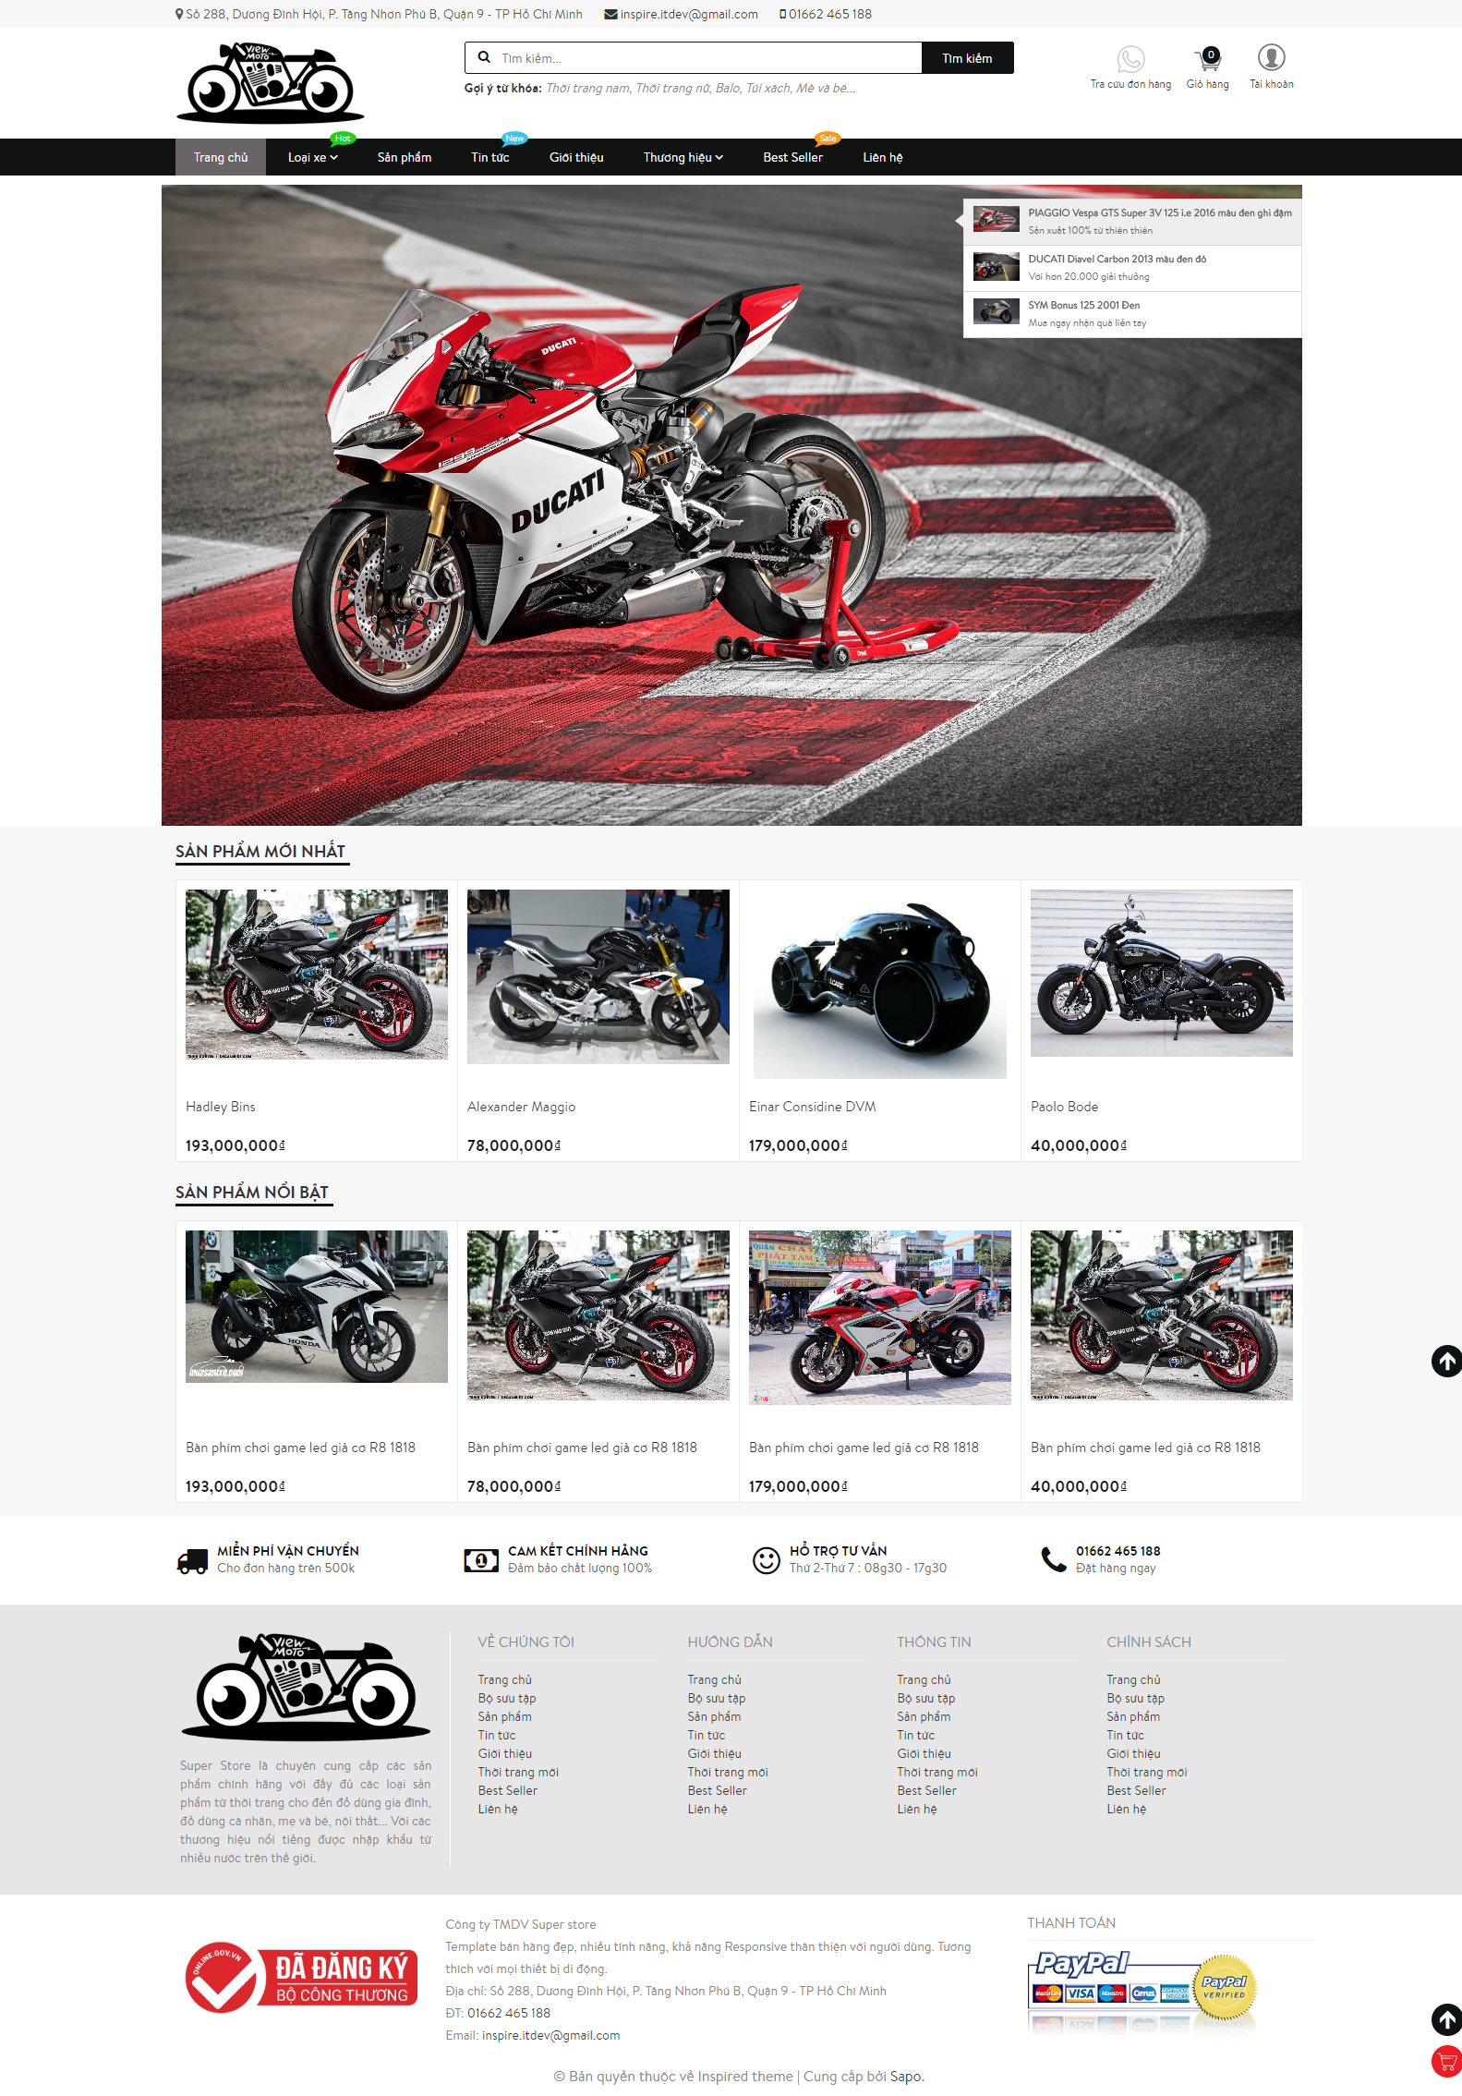

SẢN PHẨM

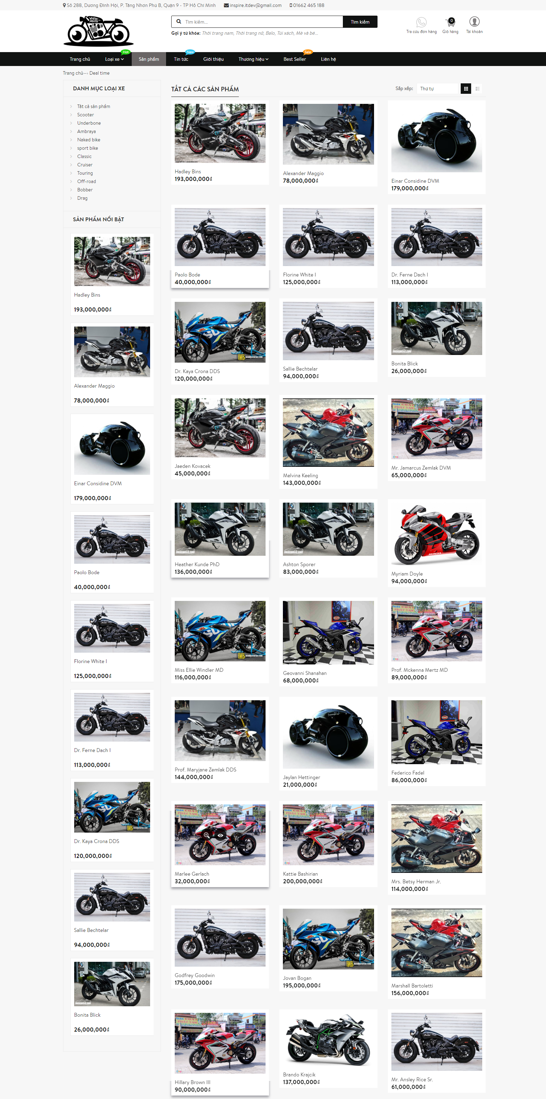

GIỎ HÀNG

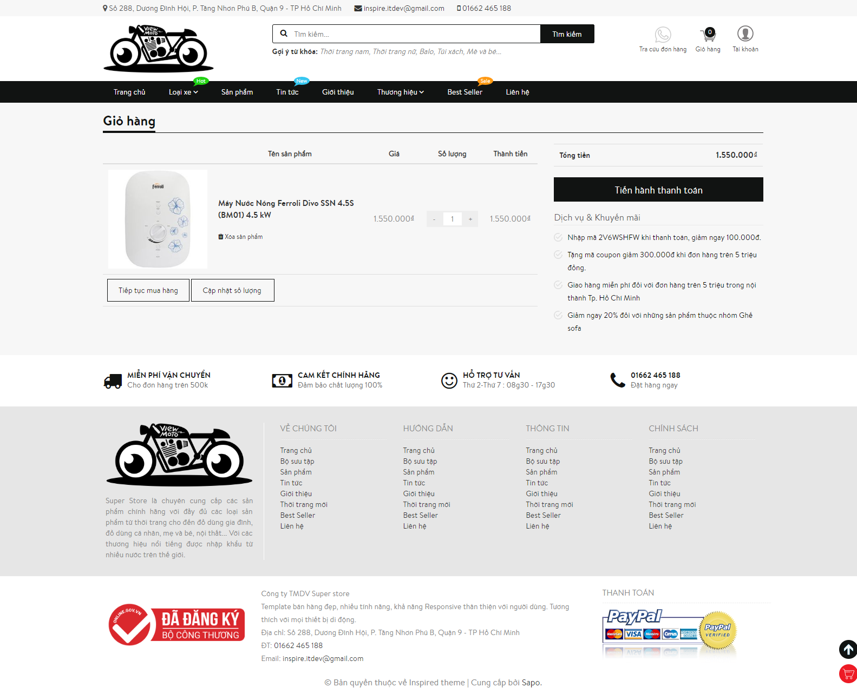

ĐĂNG NHẬP

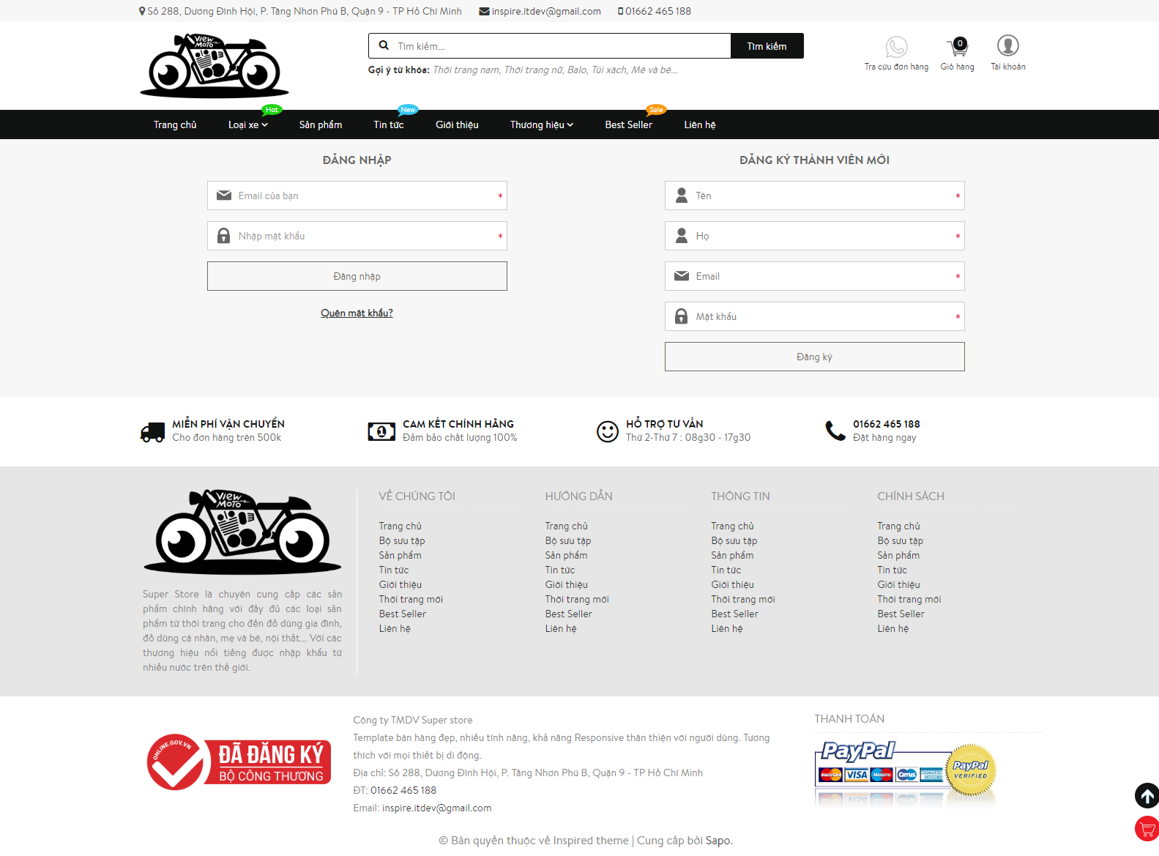

THEM SỬA DANH MỤC

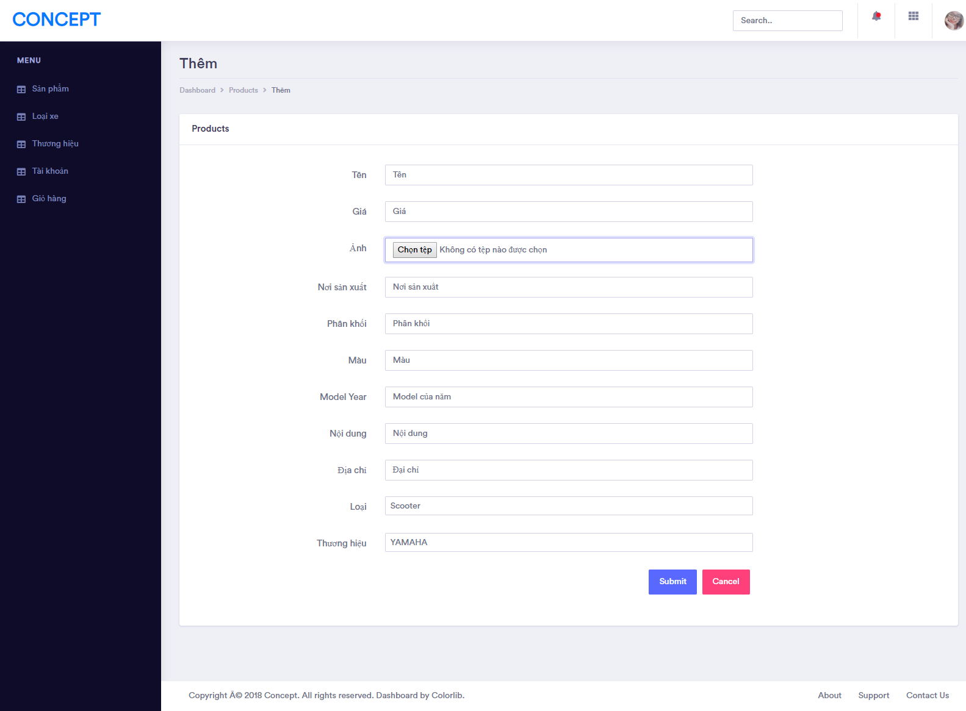

Danh sách sản phẩm Admin

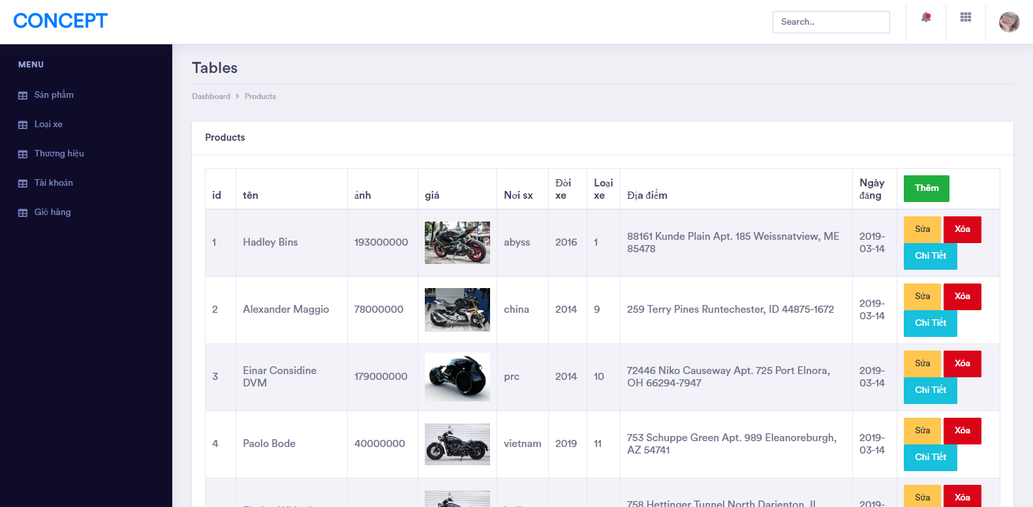

Chi tiết sản phẩm Admin

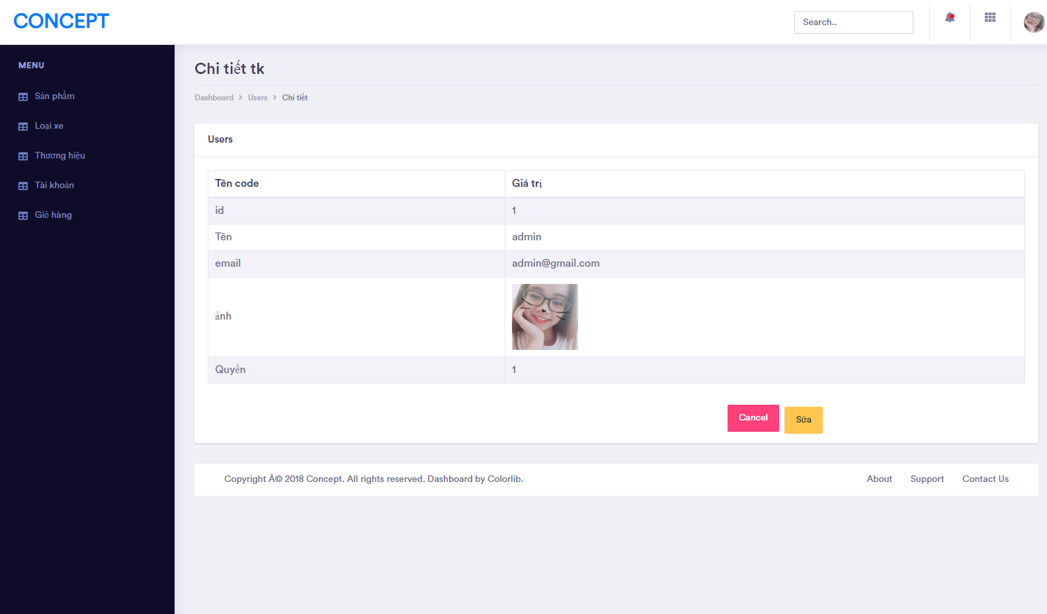

login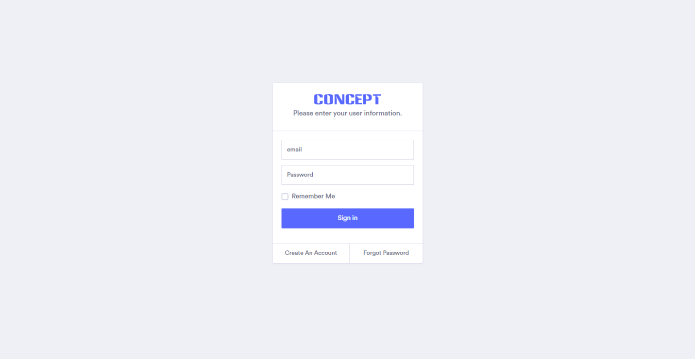

DATABASE

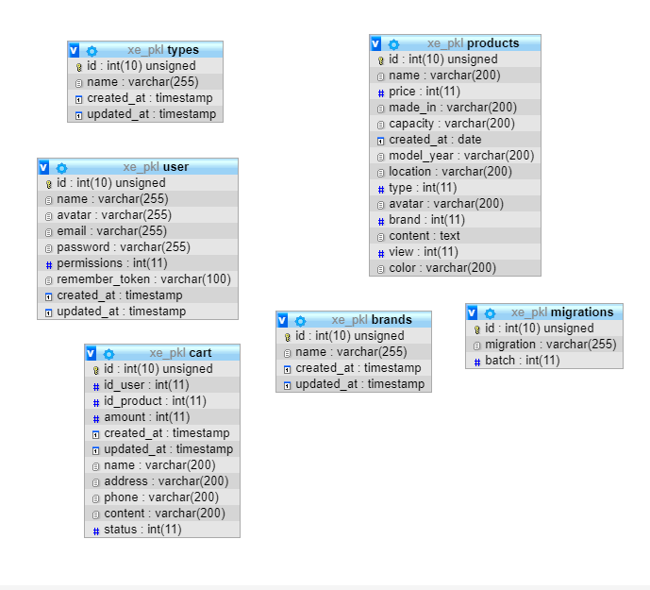

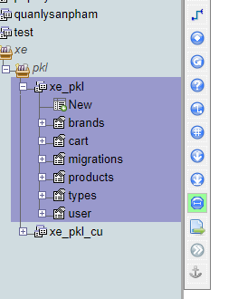

CÔNG CỤ

1 : code

* Servlet
* jsp
* Html
* Css
* Javascstip

2 : code editor

* Net Beans